Тема: Формирование нравственных качеств обучающихся и сплочение ученического коллектива через внеурочную деятельность «Дружбой умей дорожить»

В первом классе классные часы на тему «Дружба» особенно актуальны. Это обоснованно тем, что именно в этом возрасте ребята попадают в новые социальные условия – переходят из ДОУ в школу. Большинство ребят мало общаются между собой или вовсе не понимают друг друга. Отсюда возникают трудности в налаживании дружеских взаимоотношений.
Цель занятия: формирование нравственных качеств и сплочение ученического коллектива.
Цель достигалась путём решения следующих задач:
- научить детей ценить друзей, дружбу;
- дать понятие дружбы;
- ознакомить с правилами дружбы;
- учить доброжелательности, стремлению понимать друг друга;
- развивать умения аргументировать свою точку зрения.

Универсальные Учебные Действия:
Личностные: проявлять уважение друг к другу, ценить взаимопомощь и взаимоподдержку;
Регулятивные: в сотрудничестве друг с другом находить правильные решения, контролировать своё поведение, оценивать свои личностные качества.
Познавательные: понимать информацию.
Коммуникативные: соблюдать нормы речевого этикета, вступать в диалог, сотрудничать с товарищами, научиться понимать различные мнения других людей, участвовать в коллективном обсуждении.

В начале урока была создана проблемная ситуация с детьми, способствующая определению темы занятия.
При проведении классного часа учитываются возрастные, индивидуальные и психологические особенности младшего школьника, так как в этом возрасте происходит развитие не только познавательных интересов, но и личности ребенка. В связи с этим классный час личностно-ориентированный. Ребята учатся социальному познанию, приобретают социальный опыт.
Работа в группах позволяет организовать взаимодействие обучающихся между собой, создать условия для самообучения и взаимообучения.
Ход занятия:
Добрый день, ребята.
-Скажите, а вы любите читать журналы? Какие журналы вы чаще всего читаете? А знаете ли вы профессии людей, которые эти журналы создают?
-Над созданием журнала работает ни один человек, это и редакторы, и журналисты, и фотожурналисты. Все они вместе создают макет журнала, который потом выходит в печать и попадает на полки в нашу библиотеку или магазин. Хотели бы вы попробовать тоже создать макет журнала?
- Замечательно! Я уже подготовила некоторый материал для нашего журнала, но, когда я шла к вам на урок, на улице порыв ветра вырвал из мои рук папку. Я всё собрала, но все задания перемешались. Вот и название темы нашего журнала разлетелось. Чтобы понять, о чём сегодня пойдёт речь, вы должны мне помочь. У вас на столах лежат синие конверты, в которых находятся слова из пословиц. Вам необходимо собрать правильно пословицу и выбрать того, кто прочитает её.
1-я группа
«Дружба крепка не лестью, а правдой и честью»
2-я группа
«Крепкую дружбу и топором не разрубишь».
3-я группа
«Нет друга – ищи, а нашёл – береги».
- Молодцы!
- О чём все эти пословицы? (дружба) Чему же будет посвящён выпуск нашего журнала? (на доску вывешивается 1 лист с заголовком «Дружба»)
Давайте посмотрим, о чём в нашем журнале, мы можем рассказать?
(плакаты – 2 страница – Качества друга, 3 страница – Правила дружбы)
- А как вы понимаете значение слова "дружба”? (ответы детей)
- Давайте заглянем в толковый словарь
Дружба – это близкие отношения, взаимная расположенность, привязанность друг к другу, основанные на взаимном доверии, преданности, общности интересов, идей, целей. (Добавить на 1 страницу определение).
Я предлагаю добавить это определение на нашу страницу.
На нашей 1 странице не хватает только иллюстрации. Я предлагаю вам на выбор две картинки. Какая из них подойдёт для нашего журнала?
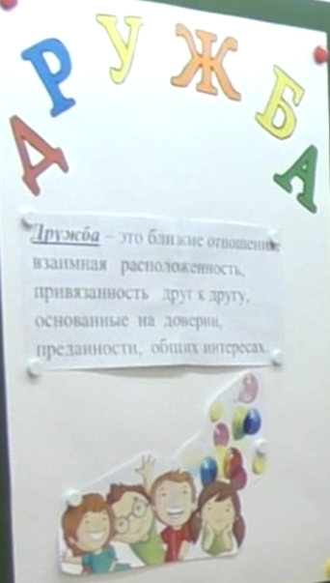
Составление цветка "Дружбы” из качеств человека.
- А как называется человек, который связан с кем-нибудь дружбой? (друг/подруга)
- Поднимите руку, у кого есть друг? А расскажите о своём друге. Как его зовут? Чем вы любите с ним заниматься?
- Какими же качествами должен обладать настоящий друг?
Я хочу предложить вам составить цветок Дружбы. Его лепестки – это качества, которыми должен обладать друг.
Возьмите оранжевый конверт на вашем столе. Прочитайте качества, посоветуйтесь и выберите только те, которыми должен обладать настоящий друг.
1. честность 2. Враньё 3. Доброта 4. Надёжность 5. Грубость 6. умение прощать 7. Предательство 8. Драчливость 9. Доверие 10. заботливый
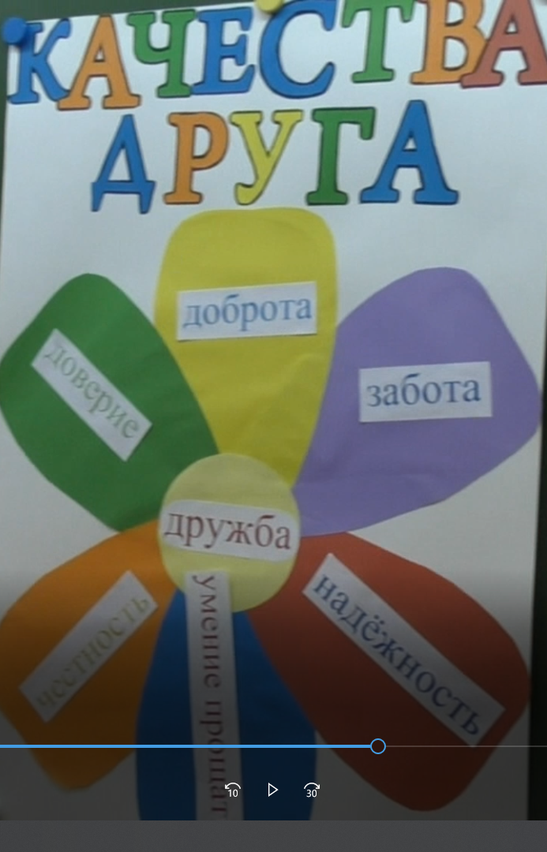
Давайте приклеим качества, которые вы выбрали к нашему цветку. (оформление второго листа)

- Какие качества остались? Почему?
- Правильно – эти качества могут разрушить дружбу. Чтобы дружбу сохранить, нужно соблюдать правила. Давайте попробуем назвать правила дружбы, используя лепестки.

- Вы мне назвали много правил. Выберите из самого большого конверта, только те правила, которые помогут сохранить дружбу.
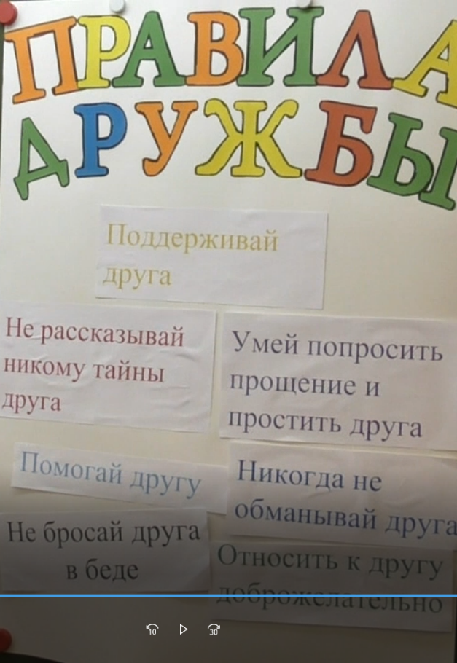
- Давайте приклеим правила дружбы на третью страницу.

- Будете ли вы соблюдать эти правила?
- Посмотрите, какой макет журнала у нас получился. Вам нравится?
- А теперь я попрошу вас всех встать и подойти ко мне.
Встаньте, дети, встаньте в круг, (Длительная пауза, вытягиваем руки и встаём в круг)
Я твой друг и ты мой друг,
Пусть будет шире Дружбы круг.
В кругу стоят друзья твои,
Ты им улыбку подари. (смотрим по сторонам и улыбаемся)

Я хочу вам пожелать найти настоящего друга.
Не дразнись, не зазнавайся,
В школе всем помочь старайся.
Зря не хмурься, будь смелей
И найдешь себе друзей.

Список литературы:
- Как научить детей дружбе? Психологическая работа с подростками. Дедушка Александр, Издательство «Речь», 2007
- Биография дружбы. - М.: Прогресс, Наука и искусство, 1984.
- Детям о дружбе. - М.: Издательство Белорусского Экзархата - Белорусской Православной Церкви, 2013
- Чуб, Наталия Азбука дружбы / Наталия Чуб. - М.: АСТ, 2015

